Kwaliteitshandboek

La Caserai

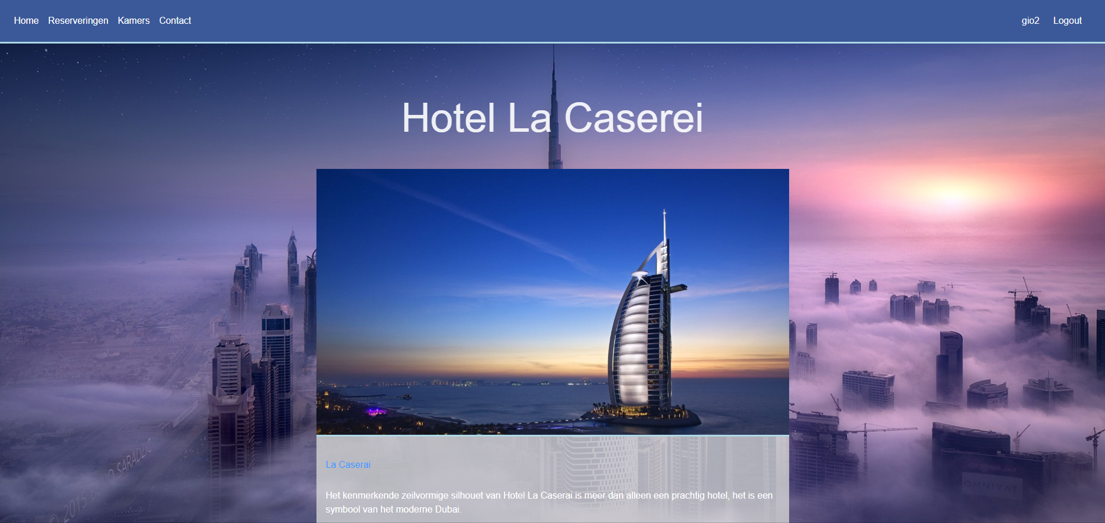

## Kwaliteitshandboek

Het kwaliteitshandboek bestaat uit drie onderdelen.

1. De planning van de realisatie en de test
2. De realisatie
3. De wijzigingen na de test

Maak gebruik van de onderstaande tabel om een planning van de realisatie en de test te maken.

|  |  |  |  |
| --- | --- | --- | --- |
| **Planning van de realisatie en test** | | | |
| Onderdeel / Scherm / Venster | Programmeur | Van | Tot |
| La Caserai | Giovanni | 24-6-2019 | 24-7-2019 |
|  |  |  |  |
|  |  |  |  |

Maak gebruik van de onderstaande tabel om de realisatie te documenteren.

|  |  |  |  |
| --- | --- | --- | --- |
| **Realisatie** | | | |
| Onderdeel / Scherm / Venster | Programmeur | Klaar op | Opmerking |
| Kamer | Giovanni | 24-7-2019 | Het samenvoegen van tabellen pakt hij niet. |
| Reserveringeninput | Giovanni | 24-7-2019 | De query van de agenda doet het niet zo ze moeten de datum gewoon handmatig intypen. |
| Reserveren | Giovanni | 24-7-2019 | IK heb de query wel om kamers te reserveren als je op de button reserveren klikt doet hij niks. |

Maak gebruik van de onderstaande tabel om te documenteren welke wijzigingen er na de test zijn doorgevoerd.

|  |  |  |  |  |
| --- | --- | --- | --- | --- |
| **Wijzigingen** | | | | |
| Naam bestand | Programmeur | Van | Tot | Wijziging |
| Reserveringen | Giovanni | 24-6-2019 | 24-7-2019 | Ik heb het in commentaar gezet zo nu krijg ik de input van checkin en checkout te zien maar als je de commentaar weg haal krijg je een foutmelding. Het is dus nog niet opgelost. |
|  |  |  |  |  |
|  |  |  |  |  |